

Kocaeli Üniversitesi

Bilgisayar Mühendisliği

Programlama Laboratuvarı 2 Proje 1

GRAFLARDA EN KISA YOL AĞACI ALGORİTMASININ OLUŞTURULMASI

***Cihan Savaş 130202098***

***Cihat Duyku 150202106***

***Mehmet Samet Yıldız 150202104***

GRAFLARDA EN KISA YOL AĞACI ALGORİTMASININ OLUŞTURULMASI

1.CİHAN SAVAŞ(130202098), 2.CİHAT DUYKU(150202106),

3. MEHMET SAMET YILDIZ(150202104)

**Bilgisayar Mühendisliği Bölümü**

**Kocaeli Üniversitesi**

[cihansavas.85@gmail.com](mailto:cihansavas.85@gmail.com) ,[cihatduyku@gmail.com](mailto:cihatduyku@gmail.com),

msy3443@gmail.com

Özet

20x20 lik bir matrisin en fazla 400 düğüm olmak koşuluyla kullanıcıdan alınan düğümlerin aralarındaki matrissel uzaklık bulunarak en kısa yolun bulunması ve bu düğüm ile yolların grafik ekranında gösterilmesi amaçlanmaktadır.

# Giriş

Girilen düğüm sayısına göre tüm düğümlerin x ve y koordinatları girilmektedir. Alınan x ve y koordinatları matrise kaydedilir. Tüm düğümlerin birbirlerine komşulukları olması nedeni ile düğümler arasında maaliyetler oluşmaktadır.Maliyetler kartezyen çarpımları sayısınca x noktalarından x’ler y noktalarından y’ler çıkarılarak ve bulunan sonuçların toplanması ile bulunur.Tüm maliyetler bulunduktan sonra en kısa yol ağacı bulunması için algoritma işletilecektir Kullanılan algoritma Kruskal’dır.

***En Kısa Yol Algortimaları***

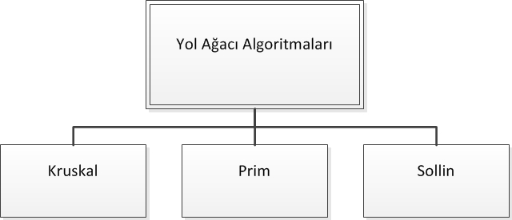

* En küçük yol ağacını belirlemek için birçok algoritma geliştirilmiştir.
  + **Kruskal’ın Algoritması:** Daha az maliyetli kenarları tek tek değerlendirerek yol ağacını bulmaya çalışır. Ara işlemler birden çok ağaç oluşturabilir.
  + **Prim’in Algoritması:** En az maliyetli kenardan başlayıp onun uçlarından en az maliyetle genişleyecek kenarın seçilmesine dayanır. Bir tane ağaç oluşur.
  + **Sollin’in Algoritması:** Doğrudan paralel programlamaya yatkındır. Aynı anda birden çok ağaçla başlanır ve ilerleyen adımlarda ağaçlar birleşerek tek bir yol ağacına dönüşür.

# Temel Bilgiler

Dev-C ++ ve Code Blocks yazılım geliştirme programları ile tasarlanmıştır. İki ayrı bilgisayardan eşzamanlı çalışılmıştır.

# Geliştirilen Mimari

3.1 Kullanılan metotlar sayı itibari ile çoklar böylece dinamik bir yapı amaçlanmıştır. Her kısıt ve listeleme için ayrı fonksiyonlar oluşturulmuştur.

**Kruskal Algoritması**

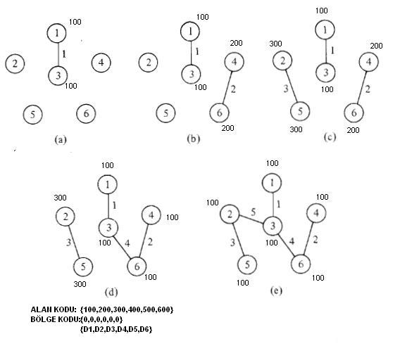

Graf üzerindeki düğümler, aralarında bağlantı olmayan N tane bağımsız küme gibi düşünülür.

* Daha sonra bu kümeler tek tek maliyeti en az olan kenarlarla birleştirilir (çevrim oluşturmayacak şekilde ).
* Düğümler arasında bağlantı olan tek bir küme oluşturulmaya çalışılır.
* Küme birleştirme işleminde en az maliyetli olan kenardan başlanılır; daha sonra kalan kenarlar arasından en az maliyetli olanlar seçilir.

alması amaçlanmıştır.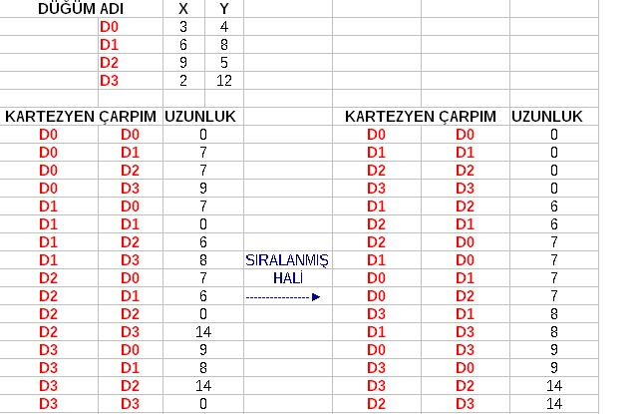

# Kullanıcı Kataloğu

# Sonuçlar

11

1

1

1

1

1

1

# Kaynakça

1. Çölkesen, R, “Hemen Herşeyiyle Standart C(ANSI C) ve Turbo C”, 3. baskı, Aralık 1996.